四川省2021年10月（21.2次）高等教育自学考试通告

一、应用型专业考生网上课程报考
（一）报考时间
网上课程报考及缴费时间：2021年8月31日9:00至9月2日17:00。
网上课程报考期间，技术支持电话：028-85176802。
（二）报考流程
已经取得准考证号的新生及在籍考生需使用谷歌或火狐浏览器。考生本人登录管理系统（考生端网址：https://zk.sceea.cn/）进行网上课程报考及缴费（收费标准为35元/科），缴费成功的即为报考成功。网上课程报考操作指南详见《四川省高等教育自学考试管理信息系统报考操作指南》（附件1）。
（三）报考须知
1.系统登录账号：本人有效居民身份证号码；系统登录密码：新、老考生均以自行设置的密码为准；在籍考生若未修改过密码，密码则默认为本人有效居民身份证号码后6位。
特别提醒：因个人身份信息有误无法登录管理系统（包括未采集有效居民身份证号、照片和已采集有效居民身份证号但无法通过验证）的考生，可与助学单位联系，及时补全个人信息和生成账号后考生即可正常登录。
- 本次各专业考试课程安排参见《四川省高等教育自学考试（21.2次）2021年10月考试课表、使用教材》。
（查询网址：
https://www.sceea.cn/Html/202106/Newsdetail_2115_1.html）。
特别提醒：为保障报考工作顺利进行，报考期间管理系统查询考籍功能将暂时关闭。报考前，考生须自行登录管理系统（考生端网址：https://zk.sceea.cn/），提前查询考籍知悉需要报考的课程。
3.根据教育部相关考务规定，考生基本信息（姓名、有效居民身份证号、性别、民族、照片等）与本人有效居民身份证件信息不一致的，将不能进入考场参加考试，所缴考试费不予退费。基本信息有误的考生应在“考籍更改”业务受理期间申请更改，待基本信息更正后，参加下次报考。
4.目前我省自学考试所有课程均可重复报考，考生在报考前须认真核实所需报考课程，一经报考成功，所缴考试费不予退费。
5.已经办理毕业证书和省际转出的准考证号将不能继续使用，若考生要继续参加自学考试，应重新注册报名。
6.本次申请省际转出的考生，将不得使用提出申请的准考证号在我省报考课程。
7.同一个有效居民身份证号码不得同时在不同县（市、区）和其它省(自治区、直辖市)报考并参加考试。考生须一次性选择全部拟报考课程后，再根据考位余量选择拟报考县（市、区）；考生在先报考部分课程并成功缴费后，若已报考县（市、区）考位余量不足，则无法继续报考其他课程。
8.为避免因网络拥堵等原因错过课程报考和缴费，建议考生合理安排时间，尽早完成报考、缴费等相关操作。

二、准考证打印
报考成功后，考生可于2021年10月11日9：00至10月17日14：45期间登录四川省高等教育自学考试管理信息系统（网址：https://zk.sceea.cn/），用A4纸张按默认格式打印纸质准考证，按照准考证上规定的时间、地点和其他要求参加考试。
考生须持准考证、居民身份证件参加考试。若考生伪造、变造或擅自涂改准考证或有效居民身份证，将被禁止参加考试，并承担相应法律法规责任。

三、考试时间
2021年10月16日至10月17日：
上午 9:00—11:30，
下午 14:30—17:00
请考生提前熟悉《四川省高等教育自学考试考生参考须知》（附件2），按要求参考。

四、疫情防控
按照《教育部办公厅 国家卫生健康委办公厅关于印发〈新冠肺炎疫情防控常态化下国家教育考试组考防疫工作指导意见〉的通知》《四川省高等教育招生考试委员会 四川省教育厅 四川省卫生健康委员会关于做好我省2020年国家教育考试新冠肺炎疫情防控工作的通知》精神以及《新冠肺炎疫情常态下国家教育考试组考防疫工作指导意见》《四川省高等教育自学考试新冠肺炎疫情防控要求》（附件3）的要求，所有参加考试的考生应在考前14天起，自行做好每日体温测量，考试当天在考场填写《2021年10月四川省高等教育自学考试（21.2次）新冠肺炎疫情防控承诺书》（附件4）。

五、成绩公布及复核
2021年10月四川省高等教育自学考试（21.2次）成绩查询预计开放时间为11月5日，请考生登录四川省高等教育自学考试管理信息系统（网址：https://zk.sceea.cn/）或四川省教育考试院官方网站（网址：https://www.sceea.cn）查询。
考生如对本人考试成绩有异议，可在2021年11月8日9：00至11月9日17：00期间向所在助学单位提出本人拍照或扫描清晰完整的电子版复核申请材料，材料包括：本人有效居民身份证、准考证和成绩复核申请表（附件5），电子材料文件命名为“准考证号+姓名+21.2次成绩复核申请”。
各助学单位于2021年11月9日上午9：00前将考生的成绩复核申请表（附件5）（纸质版）和查分数据汇总表统一交明德楼309办公室刘老师处。
预计2021年11月17日后，复核成绩的考生可在四川省教育考试院官网（网址：www.sceea.cn）查询成绩复核结果。

附 件
1.四川省高等教育自学考试管理信息系统报考操作指南
2.四川省高等教育自学考试考生参考须知
3.四川省高等教育自学考试新冠肺炎疫情防控要求
4.2021年10月四川省高等教育自学考试（21.2次）新冠肺炎疫情防控承诺书
5.四川省高等教育自学考试成绩复核申请表

附件1

四川省高等教育自学考试管理信息系统报考操作指南
第一步：登录，考生在登录界面输入有效居民身份证信息，密码(新、老考生均以自行设置的密码为准，若未修改，则默认为本人有效居民身份证号码后6位。)，验证码后进入系统。
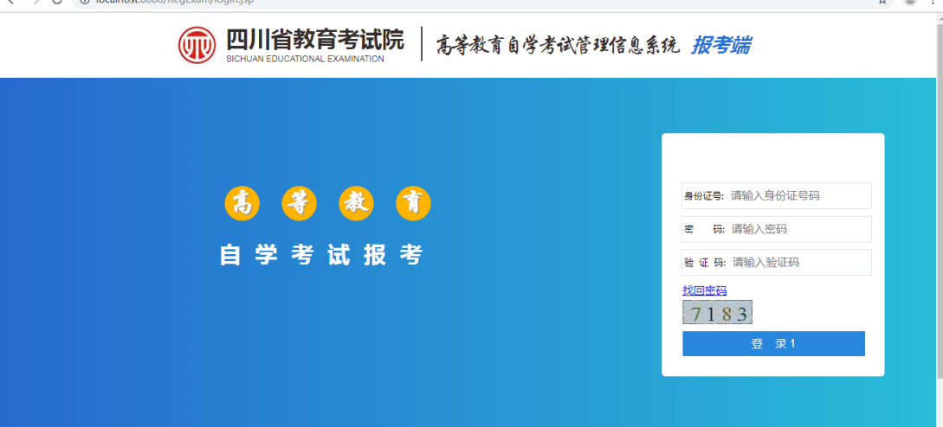
第二步：报考，若考生有多个准考证，在下图示地方点选需要报考的准考证进行报考，具体操作如图示:
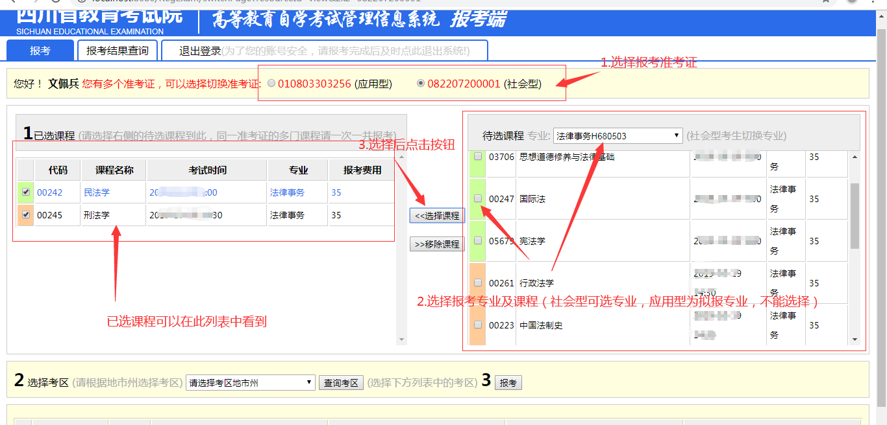 注意：同一个准考证下如果需要报考多门课程请一起报考。
第三步：选择考区，同一个考生只能选择同一个县区参加考试。如下图：
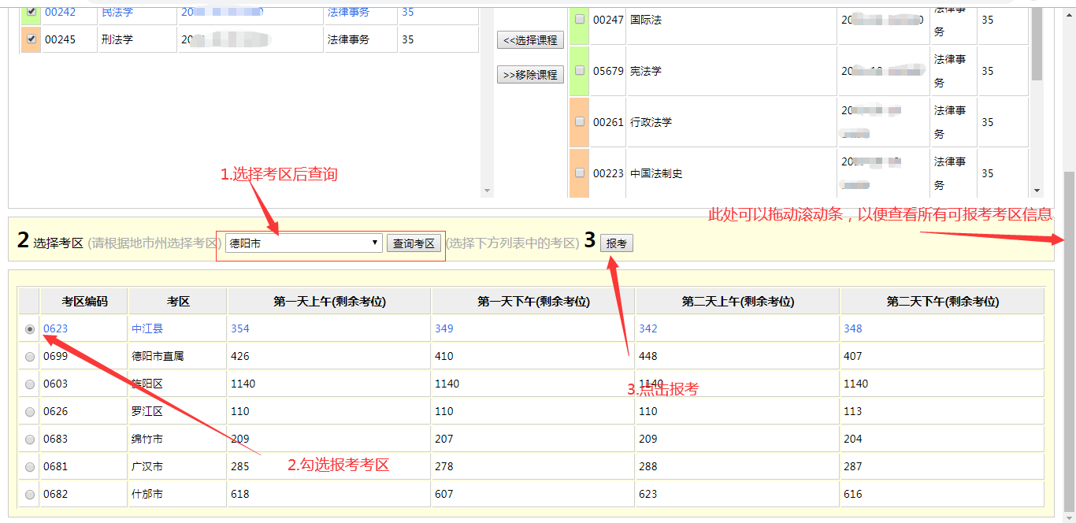
第四步：缴费，考生可以点击缴费按钮，进入缴费界面后根据提示付款，付款完成后，报考成功。在缴费下单之前，考生可以点击《撤销报考》按钮，撤销已报课程，重新选择。
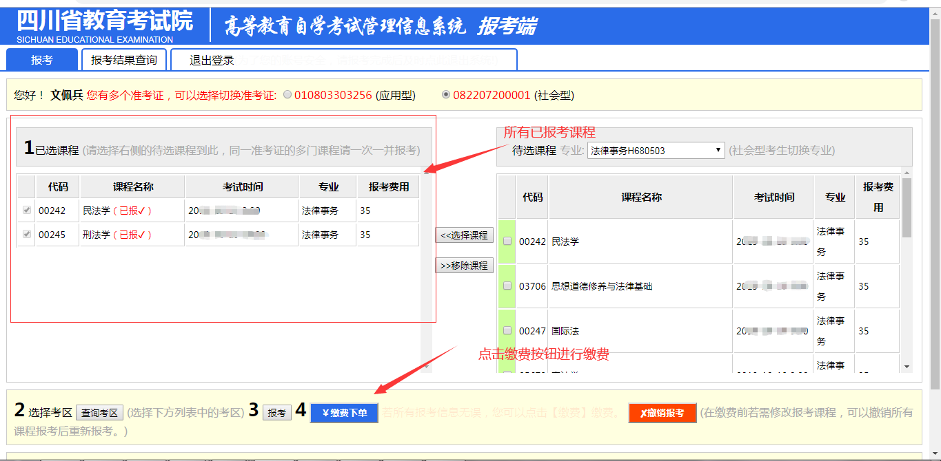
其他说明：
推荐使用谷歌、火狐浏览器。请不要在同一浏览器同时登陆多个不同账号。
附件2

四川省高等教育自学考试考生参考须知

1.考生应提前熟悉参加考试的考点和考场位置。为避免进入考场时，因体温测量、身份识别等环节延误入场时间，建议考生合理安排出行时间，提前到达考点。
2.考生持准考证、有效居民身份证在规定时间内参加考试。如考试前遗失有效居民身份证，可到公安机关办理有效临时居民身份证参加考试。
3.考试开始15分钟后，迟到考生不得进入考点参加当次科目考试。考试结束前30分钟，考生方可交卷离开考场。
4.考生须自觉遵守考场纪律，对考试作弊的考生，将严格按照《国家教育考试违规处理办法》（教育部令33号）和《中华人民共和国刑法修正案（九）》中规定接受有关部门的处理。
5.考生必须携带好2B铅笔，0.5毫米的黑色字迹签字笔作答，其余允许携带的答题辅助用品见下表。禁止携带考试规定以外的物品（无线耳机、有存储功能的计算器、手机等）进入考场，否则按违纪舞弊处理。
专 业 | 课 程 | 允许携带工具
理、工 科  专 业 | 所有课程 | 计算器（无存储功能）  绘图工具
文 科  专 业 | 所有课程 | 计算器（无存储功能）
 | “英语翻译”  （课程代码00087） | 字、辞典（印刷品）
6.考生入场后，要按号入座，将本人《准考证》和有效有效居民身份证件放在课桌上以便核验。考生领到答题卡和试题卷后，应在指定位置和规定的时间内准确清楚地填写（涂）姓名、课程代码、准考证号、考生笔迹确认栏、座位号等栏目。凡漏填、错填或字迹不清的答题卡无效。如遇试题卷、答题卡分发错误或试题字迹不清等问题，可举手询问；涉及试题内容的疑问，不得向监考员询问。
7.试卷非选择题部分请在答题卡答题区域内按题号顺序作答，超出答题区域的答案无效，严禁使用涂改液和修正带。《四川省高等教育自学考试考生答题须知》见省教育考试院官网链接（网址：https://www.sceea.cn/Html/201702/Newsdetail_371.html）。

附件3

四川省高等教育自学考试新冠肺炎疫情防控要求

1.考生参加考试前，须通过微信公众号“国家政务服务平台”“国务院客户端”或经当地政府认证的官方平台实名申领防疫健康信息码（简称“健康码”），并确保在考试结束前，健康码处于“绿色”状态。
2.考生须做好备考期间个人日常防护和健康监测，考前14天起，自行做好每日体温测量，考试当天在考场签填《新冠疫情防控承诺书》。
3.如考生为新冠肺炎确诊病例、无症状感染者、疑似患者、确诊病例密切接触者，已治愈未超过14天的病例、不能排除感染可能的发热患者，须提前告知当地组考部门（考点），经卫健部门专业评估，当地组考部门（考点）根据卫健部门专业评估意见，综合研判其是否可在隔离或救治场所安排其参加考试。
4.考前21天内有国（境）外旅居史的考生，考前14天内来自或途径国内中高风险地区的考生，以及集中或居家隔离期未满的人员,健康码非绿码的考生，考试时须提供48小时内核酸阴性检测证明进入考点，并经卫健部门专业评估，当地组考部门（考点）根据卫健部门专业评估意见，综合研判是否可在隔离考场进行考试。
5.考前14天内有发热、咳嗽咽痛、呼吸困难、呕吐腹泻、嗅味觉减退等症状，或出现体温≥37.3℃的考生，应按规定及时就医，考试时须提供48小时内核酸阴性检测证明进入考点，并经卫健部门专业评估，当地组考部门（考点）根据卫健部门专业评估意见，综合研判是否可在隔离考场进行考试。
6.考试当日，考生必须提前到达考点，预留足够时间配合考点工作人员进行入场核验。考生须自备口罩，除进入考场核验身份时须按要求摘戴口罩外，进出考点、考场应当全程佩戴口罩，考试过程中考生可自行决定是否佩戴口罩。
7.考生入场必须持当日更新的本人“健康码”绿码，扫场所码，并接受体温检测。在身份核验环节，考生须出示纸质版准考证和有效居民身份证件原件，证件不齐备者不得进入考场。考生进入考场后，须认真阅读考生新冠疫情防控承诺书内容，并在对应座位号表格空白处签字。
8.考生入场若两次测量体温≥37.3℃，经当地卫健部门专业人员研判后，按当地疫情防控最新规定要求处理。
9.考生在考试过程中若出现干咳、发热、气促、流涕、腹泻等异常状况，应立即向考场工作人员报告，经当地卫健部门专业人员研判后，按照防疫相关程序处置。
10.考试结束后，考生须立即按照指示要求离场，不得在考点内聚集、逗留。
11.考生应遵守所在考点的其他疫情防控要求；其他未尽事宜，参照当地最新疫情防控要求执行。

附件4
2021年10月四川省高等教育自学考试（21.2次）
新冠肺炎疫情防控承诺书
考试时间： 月 日 考点： 考场号： 监考员：
本人承诺考前14日至考前1天，每日均进行体温自我测量，体温均低于37.3℃，并且知晓防疫要求。本人在进入考点时体温低于37.3℃，在考试期间将自觉维护考试秩序，与其他考生保持安全距离，服从现场工作人员安排，考试结束后按规定有序离场。
本人已认真阅读《2021年10月四川省高等教育自学考试（21.2次）新冠肺炎疫情防控承诺书》，在此郑重承诺：本人清楚2021年10月四川省高等教育自学考试（21.2次）疫情防控相关要求，若隐瞒病情、不如实填报健康信息，本人自愿承担相应的法律责任并接受处理。
座位号 | 考生签名 | 座位号 | 考生签名
1 |  | 16
2 |  | 17
3 |  | 18
4 |  | 19
5 |  | 20
6 |  | 21
7 |  | 22
8 |  | 23
9 |  | 24
10 |  | 25
11 |  | 26
12 |  | 27
13 |  | 28
14 |  | 29
15 |  | 30
注：请考生仔细阅读承诺书内容并在对应座位号表格空白处签字；缺考的，请监考员在座位号写上考生姓名，并在考生签名处注明缺考。考试结束后按考场、考点整理后交市州招生考试机构留存备查。

附件5
四川省高等教育自学考试成绩复核申请表
申请人姓名 |  |  | 准考证号
参加考试县（市、区）及考点名称
课程名称 | 课程代码 | 考场号 |  | 考试时间 |  | 考试成绩
申请复核原因及理由：

申请人签名： 申请人联系电话：

